# 安裝步驟

1. 安裝Gateway
2. 將eIVO03_Client(For Product).zip解壓縮。C:\Users\cindy\Documents\eIVO03文件\圖片 1.png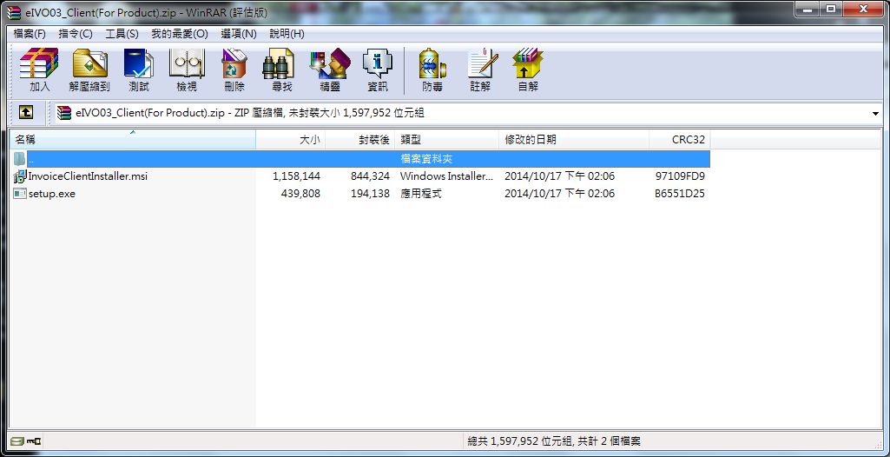
3. 執行setup.exe。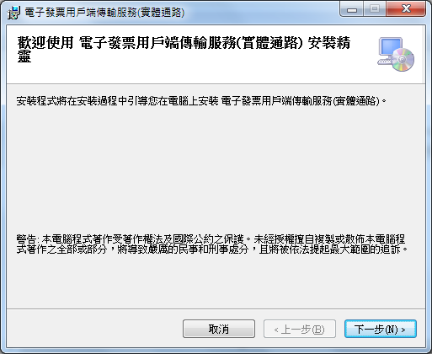
4. 選取安裝目錄，確認安裝。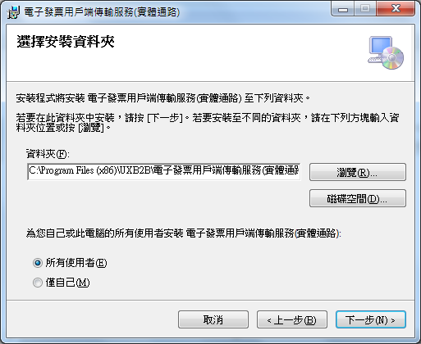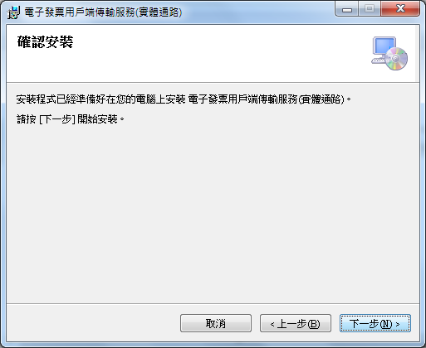
5. 安裝完成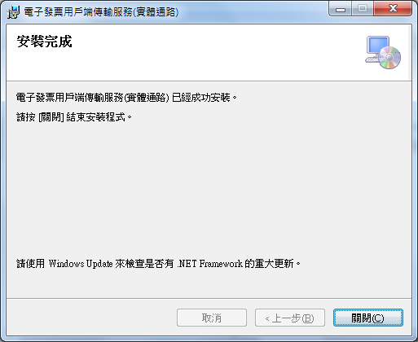
6. 至安裝目錄下開啟InvoiceClient.exe。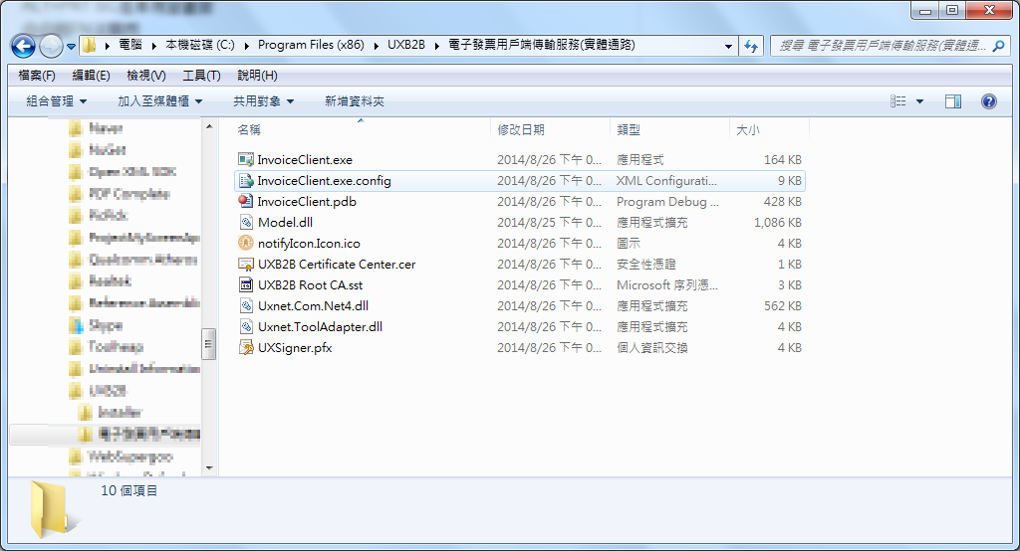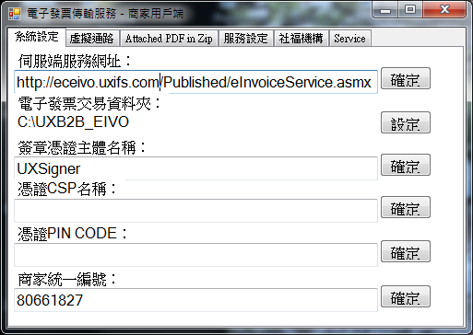
7. 若跳出要求輸入識別代碼對話框，請填入憑證資訊，或請向網際優勢服務人員詢問索取代碼。

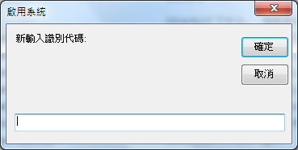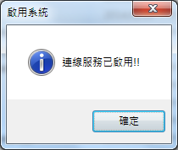

1. 執行程式後，在本機磁碟C下會產生UXB2B_EIVO，內含資料交換存放之資料夾。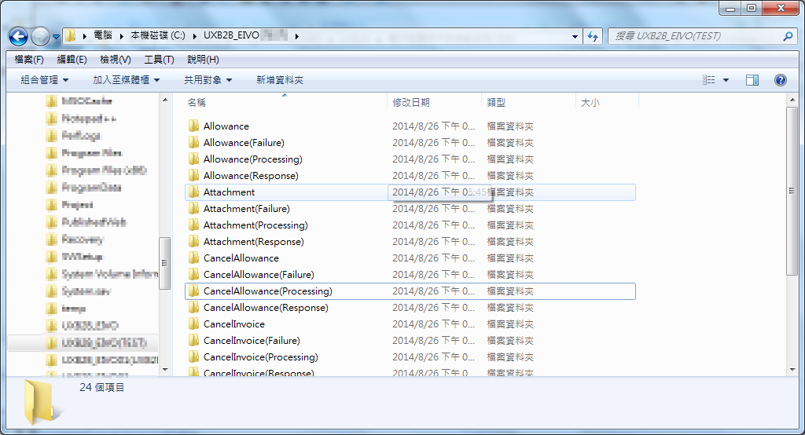
2. 設定服務
3. 執行InvoiceClient.exe後點選服務設定。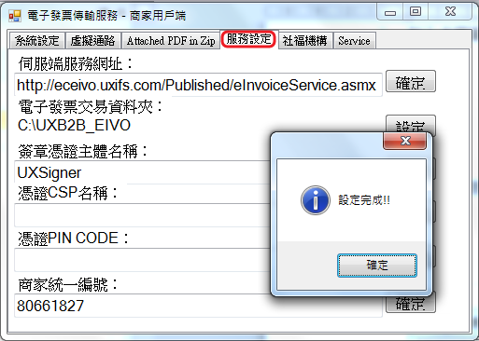
4. 點選安裝至Windows服務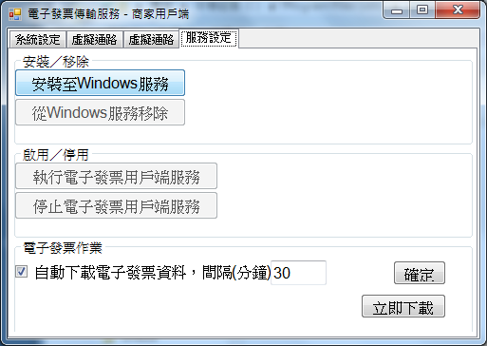
5. 輸入本機當前使用者名稱及密碼。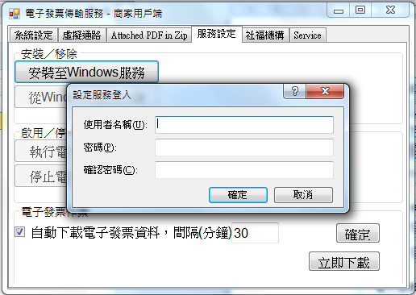
6. 服務安裝成功。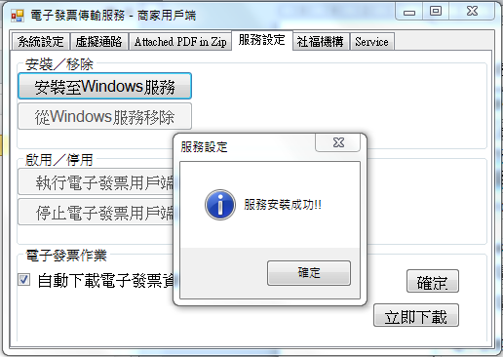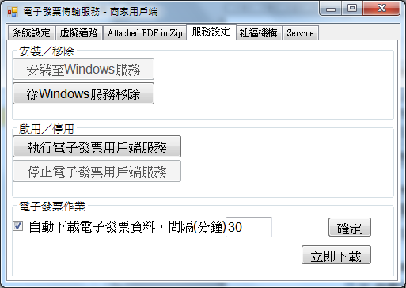
7. 開啟 控制台 🡪 系統管理工具 🡪 服務，可在清單中看到電子發票用戶端傳輸服務(EIVO03)，按右鍵選取內容。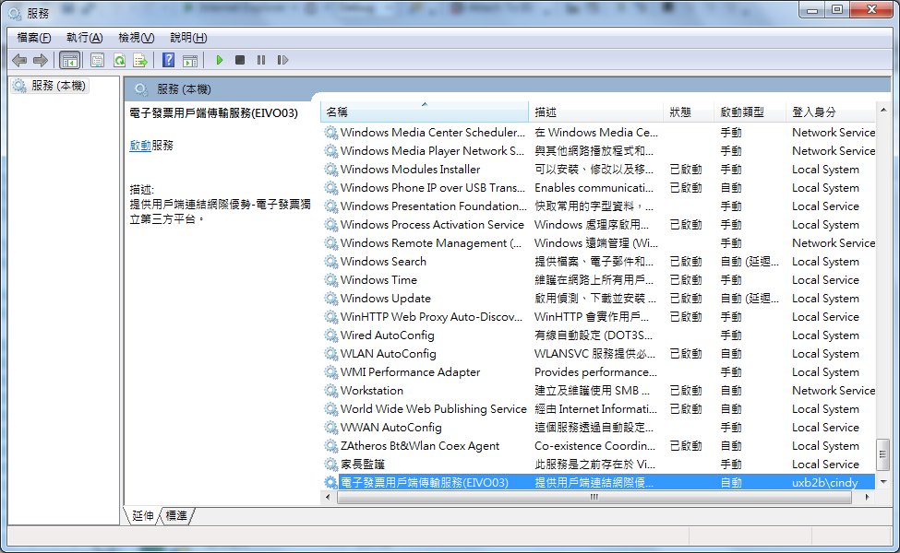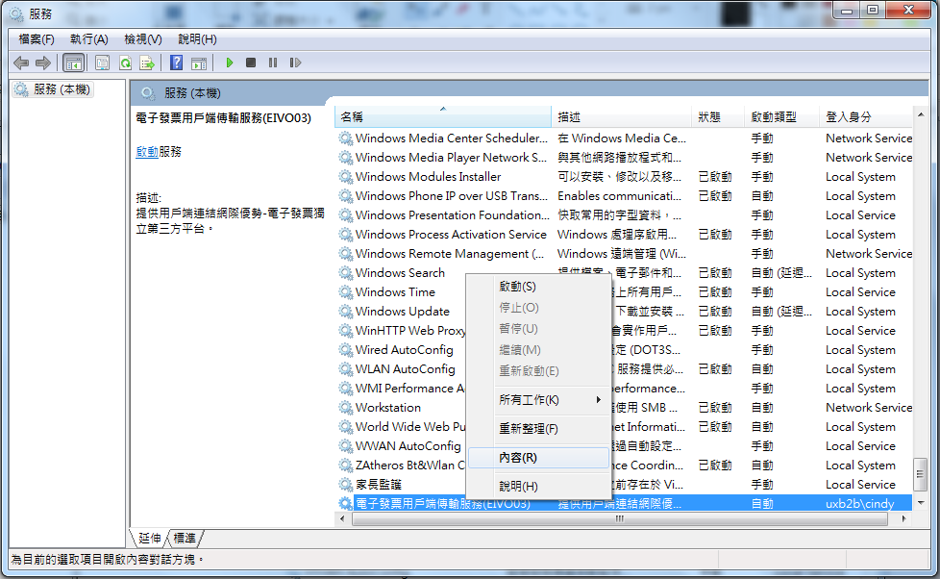
8. 點選登入頁面，將登入身分改為本機系統帳戶。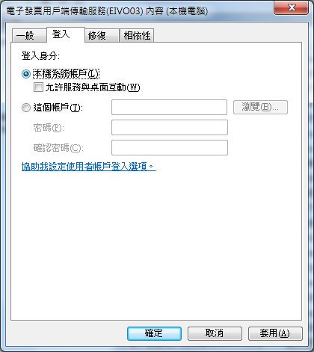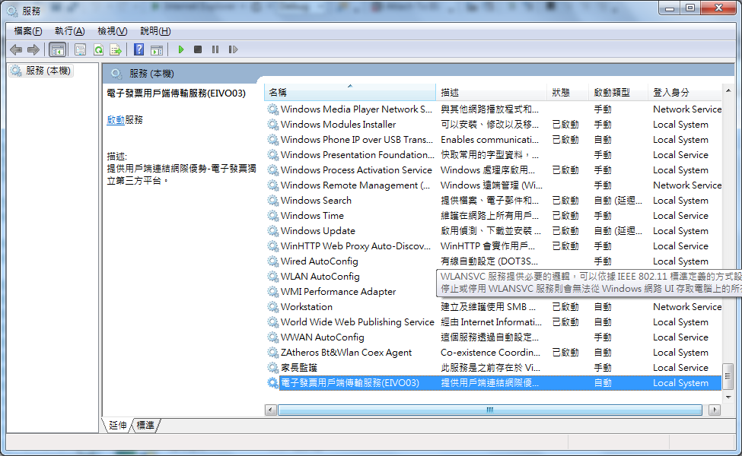
9. 右鍵點選C:\UXBB_EIVO資料夾，進入內容。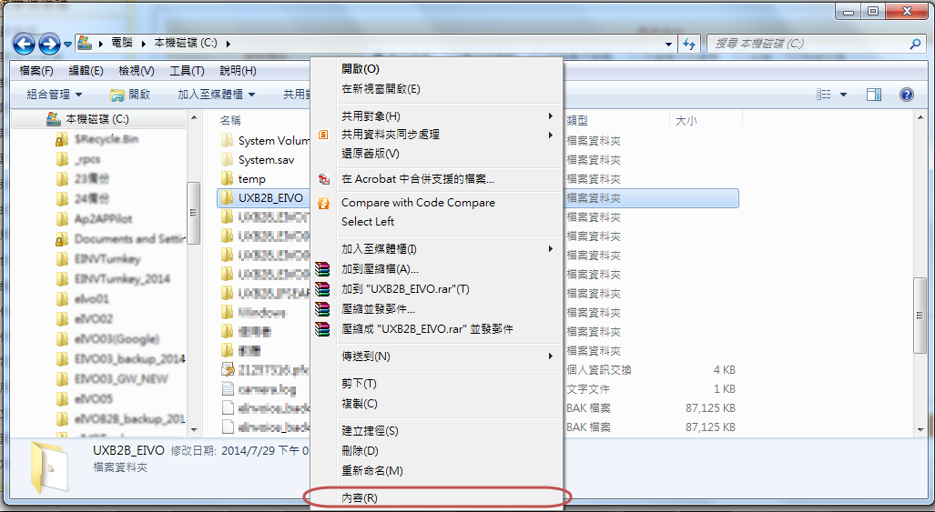
10. 在安全性頁面群組或使用者名稱中設定SYSTEM允許讀取權限，若無此使用者請新增。

